右玉一中高二期末考试
生物试卷
考试时间：90分钟；命题人：周建平
姓名：___________班级：___________
一、选择题（共50分，每题2分，每题只有一个正确选项）
1、下列各组化合物中全是内环境成分的是( )
A.组织胺、淋巴因子、淋巴细胞 B.H₂O₂酶、抗体、激素、H₂O
C.葡萄糖、Ca ²⁺、载体 D.Na⁺、HPO₄ ²⁻ 、乙酰胆碱、氨基酸
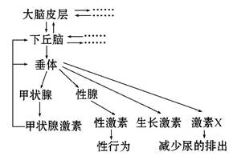
2、下图表示神经调节和体液调节关系的部分示意图。下列相关叙述错误的是( )

A.下丘脑通过垂体促进性腺的生长发育
B.当细胞外液渗透压过高时,图中激素X的含量增加
C.图中表明甲状腺激素的分级调节中存在反馈调节机制
D.促甲状腺激素与甲状腺激素有拮抗作用
3、当人体遇到危险时会出现呼吸频率加快、心率加速等特征,调节机制为( )
A.只有神经调节 B.只有体液调节
C.既有神经调节又有体液调节 D.免疫调节
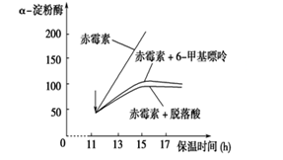
4、植物激素中的赤霉素能诱α;淀粉酶的产生,而脱落酸加快植物衰老,对α;淀粉酶的合成起抑制作用,两者在α;淀粉酶的合成中的相互作用如图所示,6甲基嘌吟是mRNA合成的抑制剂,抑制剂在第11小时加入,见图中“↓”。请根据图中信息和相关知识分析,下列说法错误的是( )
A.6-甲基嘌呤是mRNA合成的抑制剂,抑制α-淀粉酶的产生
B.在α淀粉酶合成中,脱落酸与赤霉素是拮抗关系
C.脱落酸加快植物衰老,其作用机理是促进mRNA的合成
D.植物的生长发育是多种激素相互作用共同调节的结果
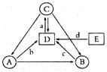
5、如图是生物圈中碳循环示意图 ,下列相关分析错误的是( )
A.生物圈通过碳循环实现碳元素的自给自足
B.A 是消费者,C是生产者,碳在各成分间以 CO₂的形式传递
C.对 E 过度开发利用会打破生物圈中碳循环的平衡
D.碳循环过程需要能量驱动 , 同时又是能量的载体
6、制作生态缸时应该遵循一定的原理和要求,下面列举的原理或要求中,合理的是 ()
A.生态缸中各种生物之间及生物与无机环境之间,必须能够进行物质循环和能量流动
B.应该经常向生态缸中通气,从而保证缸中生物的呼吸
C.生态缸中投放的生物必须有很强的生命力,投放的动物数量要多一些
D.应该将生态缸放在阳光能够直接照射到的地方,以保证获得足够的能量
7、下列关于出生率的叙述,正确的是( )
A.若某一种群年初时的个体数为100,年末时为110,其中新生个体数为20,死亡个体数为10,则该种群的年出生率为10%
B.若某动物的婚配制为一雌一雄,生殖期个体的雌雄比例越接近1:1,则出生率越高
C.若通过调控环境条件,使某动物的性成熟推迟,则出生率会更高
D.若比较三种年龄结构类型的种群,则稳定型的出生率最高
8、跳反射中,神经冲动在神经元间的传递途径是( )
A.树突→突触→细胞体→轴突 B.轴突→细胞体→树突→突触
C.树突→细胞体→轴突→突触 D.树突→突触→轴突→细胞体
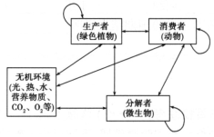
9、如图为生态系统信息传递模式图 ,下列相关叙述不正确的是( )

A.信息传递是双向的 ,能量流动和物质循环也是双向的
B.生态系统的功能主要是能量流动和物质循环 , 还有信息传递
C.物质循环是生态系统的基础 ,能量流动是生态系统的动力 ,信息传递则决定着能量流动和物质循环的方向和状态
D.生态系统各成分间都有各种形式的信息传递
10、与杂交育种、单倍体育种等育种方法相比较,尽管人工诱变育种具有很大的盲目性,但是该育种方法的独特之处是( )。
A.可以将不同品种的优良性状集中到一个品种上 B.育种周期短,加快育种的进程
C.改变基因结构,创造出前所未有的性状类型
D.能够明显缩短育种年限,后代性状稳定快
11、下列关于动物细胞培养的叙述,正确的是( )
A.培养保留接触抑制的细胞在培养瓶壁上可形成多层细胞
B. 克隆培养法培养过程中多数细胞的基因型会发生改变
C. 二倍体细胞的传代培养次数通常是无限的
D. 恶性细胞系的细胞可进行传代培养
12、下列与动物细胞培养有关的表述中,不正确的是( )
A.需用胰蛋白酶处理组织,但要控制加入的酶量和处理的时间,防止损伤细胞
B.动物细胞培养是动物细胞工程的基础技术
C.培养液中的二氧化碳含量对维持培养液的PH值有重要作用
D.“细胞在传至10—50代左右时,增殖会逐渐缓慢,以至于完全停止”的主要原因是接触抑制
13、下列有关人体生命活动的叙述,错误的是( )
A.在胚胎移植过程中子宫对外来胚胎不存在免疫排斥现象
B.B细胞受到抗原刺激,在淋巴因子的作用下,被激活并进行增殖、分化
C.经发育分化形成的原肠胚具有内外两个胚层
D.激素起作用后即被灭活,故机体需源源不断产生,以维持其含量的动态平衡
14、下列关于细胞工程的叙述,错误的是( )
A.电刺激可诱导植物原生质体融合或动物细胞融合
B.去除植物细胞的细胞壁和将动物组织分散成单个细胞均需酶处理
C.小鼠骨髓瘤细胞和经抗原免疫小鼠的B淋巴细胞融合可制备单克隆抗体
D.某种植物甲乙两品种的体细胞杂种与甲乙两品种杂交后代的染色体数目相同
15、下列有关哺乳动物体外受精的叙述,正确的是( )
A.给实验动物注射促性腺激素,使其产生更多的精子
B.从输卵管中采集的卵母细胞经培养后才能与获能的精子受精
C.获能的精子和成熟的卵子,不能在获能溶液中完成受精
D.卵母细胞与精子受精后才能完成减数第二次分裂
16、用细胞工程方法,以SARS病毒核衣壳蛋白为抗原制备出单克隆抗体。下列相关叙述正确的是( )
A.纯化的核衣壳蛋白反复注射到小鼠体内,产生的血清抗体为单克隆抗体
B.体外培养单个效应B细胞可以获得大量针对SARS病毒的单克隆抗体
C.等量效应B细胞和骨髓瘤细胞混合,经PEG诱导融合后的细胞均为杂交瘤细胞
D.用该单克隆抗体与SARS病毒核衣壳蛋白特异性结合的方法可诊断出病毒感染者
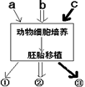
17、动物细胞培养是动物细胞工程的基础,如右图所示,a、b、c表示现代工程技术,①、②、③表示其结果,请据图回答,下面说法正确的是( )
A.a是核移植技术,①反应了动物细胞也具有全能性
B. b是体外受精技术,设计②的产生有一定的伦理争议
C.c是胚胎分割技术,③中个体的基因型和表现型一定相同
D.①②③中的受体均需注射促性腺激素,以达到超数排卵和同期发情的目的
18、已知限制酶Ⅰ的识别序列和切点是—G↓GATCC—,限制酶Ⅱ的识别序列和切点是—↓GATC—。根据图示,判断下列操作正确的是( )
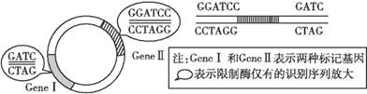
A.质粒用限制酶Ⅰ切割,目的基因用限制酶Ⅱ切割
B.质粒用限制酶Ⅱ切割,目的基因用限制酶Ⅰ切割
C.目的基因和质粒均用限制酶Ⅰ切割
D.目的基因和质粒均用限制酶Ⅱ切割
19、基因工程技术中的目的基因主要来源于( )
A.自然界现存生物体内的基因 B.自然突变产生的新基因
C.人工诱导突变产生的新基因 D.科学家在实验室中人工合成的基因
20、猪的胰岛素用于人体降低血糖浓度效果不明显,原因是猪胰岛素分子中有一个氨基酸与人的不同。为了使猪胰岛素临床用于人治疗糖尿病,用蛋白质工程对蛋白质分子设计的最佳方案是( )
A.对猪胰岛素进行一个不同氨基酸的替换
B.将猪胰岛素和人胰岛素进行拼接组成新的胰岛素
C.将猪和人的胰岛素混合在一起治疗糖尿病
D.根据人的胰岛素设计制造一种全新的胰岛素
21、下列关于利用细胞工程技术制备单克隆抗体叙述,不正确的是( )
A.给小鼠注射抗原,是为了获得能产生相应抗体的B细胞
B.B细胞与骨髓瘤细胞混合培养,是为了获得融合细胞
C.杂交瘤细胞进行体外培养,是为了获得单克隆抗体
D.杂交瘤细胞进行体内培养,是为了获得能产生单克隆抗体的胚胎
22、胡萝卜的组织培养过程中进行无菌操作的步骤是 ( )
①超净工作台;②自来水冲洗;③酒精棉球擦手;④无菌水清洗;⑤次氯酸钠溶液清洗;⑥无菌滤纸处理;⑦培养基灭菌;⑧不经灭菌的培养基
A.①②④⑤③⑥⑦ B.①③④⑤⑥⑦
C.①②④⑤⑥⑦ D.①②④⑤⑦
23、在改变培养基中IAA(生长素)与KT(一种人工合成的细胞分裂素)的比例时,可改变烟草愈伤组织的分化方向,下列相关叙述正确的是( )
A.愈伤组织分化成为根、茎和叶的过程叫脱分化
B.培养基中添加IAA可以促进生长和生根
C.只要培养基中添加KT,细胞就能分裂
D.培养基中添加的IAA与KT的比值较高时,有利于茎叶的形成
24、经植物组织培养技术培养出来的植物一般很少有植物病毒危害,其原因在于( )
A.在组织培养过程中经过了脱分化和再分化,进行的是快速分裂和分化
B.人工配制的培养基上,植物病毒根本无法生存
C.进行组织培养用的材料是刚分裂产生的茎尖、根尖或芽尖
D.接种组织培养之前进行了严格的消毒处理
25、下图表示A、B两妇女在1到5月血浆中人乳头瘤状病毒抗体的相对含量的变化情况。下列对曲线图的解释不成立的是( )
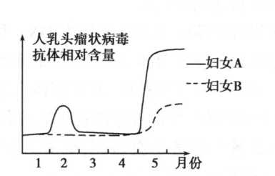
A.妇女A在1月份接种了疫苗,妇女
B.没有B.两人均在4月份感染了人乳头瘤状病毒
C.妇女A的免疫系统可以清除病毒并能永久产生保护作用
D.人乳头瘤状病毒疫苗刺激机体产生了相应的记忆细胞

二、非选择题（共50分，无特别说明，每空1分。）
26、（10分）下图为人β—珠蛋白基因与其mRNA杂交的示意图,①~⑦表示基因的不同功能区。据图回答:
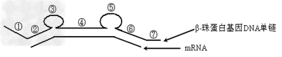

(1)上述分子杂交的原理是__________;细胞中β—珠蛋白基因中不能翻译的序列是___________(填写图中序号)。
(2)细胞中β—珠蛋白基因开始转录、识别和结合①中调控序列的酶是___________。
(3)决定β—珠蛋白基因的编码区有7000个碱基对,其中有1000个碱基对的序列不编码蛋白质,剩下的序列转录产生的MRNA含_____个密码子，最多能编码 ________个氨基酸(考虑终止)。
(4)家蚕细胞具有高效表达外源基因的能力。将人干扰素基因导入家蚕细胞并大规模培养,可提取干扰素用于制药。为使干扰素基因在家蚕细胞中高效表达,需要把来自cDNA文库的干扰素基因片段正确插入表达载体的________和________之间。
(5)采用PCR技术可验证干扰素基因是否已经导入家蚕细胞。该PCR反应体系的主要成分应包含:扩增缓冲液(含Mg²⁺)、水、对干扰素基因特异的DNA引物对;TaqDNA聚合酶、________和________。
(6)利用生物反应器培养家蚕细胞时,贴壁生长的细胞会产生接触抑制。通常将多孔的中空薄壁小玻璃珠放入反应器中,这样可以______,增加培养的细胞数量,也有利于空气交换。
27、(7分)自然界中有一种含有叶绿体的原生动物——眼虫,这说明植物的细胞器同样可以在某些动物细胞中存活。某同学提出问题:“动物细胞与植物细胞之间可以实现杂交吗?”他尝试设计出下列具体的实验方案。结合实验方案回答:
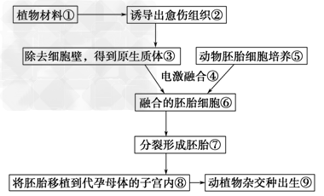
实验原理:根据眼虫的特点,动物细胞和植物细胞之间在理论上是可以实现杂交的。实验步骤如下:
(1)①中选的植物材料细胞中,必须有的细胞器是________。
(2)③过程所用的酶是_________。
(3)④过程除了用电激之外,还可以用________、________等作为诱导因素。
(4)在整个实验过程中,要强调所用的器械的灭菌和无菌操作,原因是各种杂菌可以在培养基上面迅速生长,培养基一旦被污染,迅速生长的各种杂菌不但会和________争夺营养,而且这些杂菌生长的过程中会生成大量_______导致培养物迅速死亡。
(5)在⑤⑥过程中,通常要添加血清,原因是________。
28、(12分)科学家通过对鼠和人控制抗体产生的基因进行拼接,实现了对鼠源杂交瘤抗体的改造,生产出对人体的不良反应减少、效果更好的鼠—人嵌合抗体,用于癌症治疗。下图表示形成鼠—人嵌合抗体的过程。请据图回答:
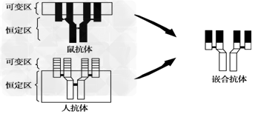
(1)鼠源杂交瘤抗体就是从免疫小鼠的脾脏细胞中获取________,在诱导剂的作用下与骨髓瘤细胞融合,形成杂交瘤细胞,此细胞的特点是________、__________。与植物原生质体的融合相比,动物细胞融合在诱导融合方法方面的主要区别是还常用________诱导融合。
(2)细胞融合是随机的过程,所以需要用__________培养基筛选,目的是选择出杂交瘤细胞。对筛选出的细胞还需进行克隆化培养和抗体检测,经多次筛选,就可获得足够数量,能产生特定抗体的__________。
(3)若在体外大规模培养该细胞,首先应保证被培养的细胞处于无菌无毒的环境中,为了防止细菌的污染,所用培养液应该添加一定量的______,此外还要________,防止细胞代谢产物对细胞有影响。在培养液中提供5%CO₂目的是___________。
(4)这种抗体与普通血清抗体相比较,最主要的优点是__________,可大量制备。临床试验上借助单克隆抗体的_________作用,将药物带到癌细胞所在位置。
(5)科学家通过基因拼接,将鼠源抗体基因改造成鼠—人嵌合抗体基因,然后导入到鼠淋巴细胞中,改造抗体属于________工程的范畴。
29、(8分)以下是科学家采用不同方法培育良种牛的过程,a~h为操作过程,据图回答问题:
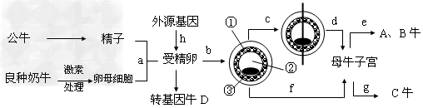
(1)“试管牛”技术的操作流程是__________(填字母)。
(2)图中数字标号代表的结构名称是:①________,②__________。
(3)图中用到的激素是_________,过程h常用的方法是_________。
(4)完成a过程之前,要对精子进行_________处理,该过程可在含有一定浓度的_________或钙离子载体A23187溶液中进行;处理后的精子与卵子相遇时,首先发生_________反应。

30、(13分)下图表示由甲、乙两种植物逐步培育出戊植株的过程,请据图回答:
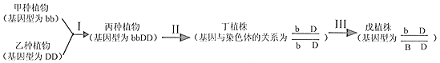
(1)通过I过程培育出丙种植物的方法有以下两种:
方法一:将甲、乙两种植物杂交得到基因型为_________的植株,并在_________期用____________(化学物质)处理,从而获得基因型为bbDD的丙种植物。
方法二:先取甲、乙两种植物的_____________,利用________________处理,获得具有活力的_______________;然后用___________________方法诱导融合、筛选出基因型为_________________的杂种细胞;接下来将该杂种细胞通过______________技术培育出基因型为bbDD的丙种植物。此种育种方法的优点是____________。
(2)由丙种植物经II过程培育成丁植株,发生的变异属于_________________;将丁植株经III培育成戊植株的过程,在育种上称为_______________________。
(3)若B基因控制着植株的高产,D基因决定着植株的抗病性。如何利用戊植株(该植株为两性花),采用简便的方法培育出高产抗病的新品种(不考虑同源染色体的交叉互换)?请画图作答并作简要说明。

(4)通过图中所示育种过程, (填能或否)增加物种的多样性。
高二生物参考答案：
一、选择题
DDCCB ABCAC DDCDD DBAAA DBBCC
26、答案： (1)碱基互补配对原则;①③⑤⑦(2)RNA 聚合酶
(3)2000;1999
(4)启动子;终止子
(5) 4种脱氧核糖核苷酸、模板DNA、 (6)扩大细胞贴壁生长的附着面积

27答案： (1)叶绿体 (2)纤维素酶和果胶酶
(3)灭活的病毒;聚乙二醇;振动;离心(任意两个) (4)培养物;对培养物有害的物质
(5)补充合成培养基中营养物质的缺乏

28、答案： (1)B淋巴细胞;在体外大量增殖;分泌特异性抗体;灭活病毒
(2)选择培养基;杂交瘤细胞
(3)维持培养液的pH值;抗生素;定期更换培养液
(4)特异性强、灵敏度高;导向作用 (5)蛋白质

29答案： (1)a→b→f→g(2)①滋养层;②囊胚腔
(3)促性腺激素;显微注射法(4)获能;肝素;顶体

30、答案： (1)bD 幼苗 秋水仙素 体细胞 纤维素酶和果胶酶
原生质体 物理或化学 bbDD 植物组织培养 克服了不同生物远缘杂交(不亲和)的障碍 (2)染色体结构的变异(染色体易位) 诱变育种
(3)见下图所示
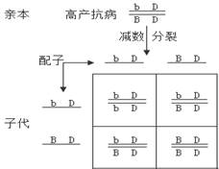
从子代中选出高产抗病的植株,不断自交选育,直到不再发生性状分离为止,即基因型为的高产抗病的新品种。
(4)能

